Dossier Ich
Selbstverletzung – Ich werden – Gesellschaft und Ich – Ich-Beratung

29:15 Minuten

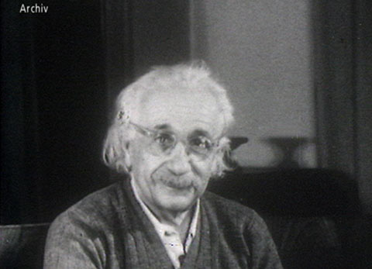 |  | - Wo wurde das Ich bzw. die Seele in der Antike, im Mittelalter und bei Descartes angesiedelt?  - Welche Theorie kam im 19.Jahrhundert auf?  - Wo ist, glaubst du, dein Ich?  - Wie weit ist man heute in der Ich-Forschung?  - Wie sieht das Gehirn eines Genies wie zum Beispiel das von Albert Einstein aus?  - Was hat man über die Gehirne von Psychopathen wie zum Beispiel das von Charles Manson herausgefunden?  - Was ist das Besondere am Hirn eines Taxifahrers?  - Wie läuft die Ich-Entwicklung ab, wann ist sie abgeschlossen?  - Menschen können sich etwa im Alter von 18 Monaten im Spiegel erkennen – und Tiere?  - Wann ist jemand «nicht sich selber»?  - Wie sieht ein bewusstloses Hirn aus?  - Was glaubst du, geschieht mit dem Ich, wenn man stirbt?
